Отчёт по лабораторной работе №6

Операционные системы

Лисенков Е.Р.

Содержание

# Цель работы

Приобретение практических навыков взаимодействия пользователя с системой посредством командной строки.

# Задание

1. Определите полное имя вашего домашнего каталога. Далее относительно этого ката- лога будут выполняться последующие упражнения.
2. Выполните следующие действия: 2.1. Перейдите в каталог /tmp . 2.2. Выведите на экран содержимое каталога /tmp . Для этого используйте команду ls с различными опциями. Поясните разницу в выводимой на экран информации. 2.3. Определите, есть ли в каталоге /var/spool подкаталог с именем cron ? 2.4. Перейдите в Ваш домашний каталог и выведите на экран его содержимое. Опре- делите, кто является владельцем файлов и подкаталогов?
3. Выполните следующие действия: 3.1. В домашнем каталоге создайте новый каталог с именем newdir . 3.2. В каталоге ~/newdir создайте новый каталог с именем morefun . 3.3. В домашнем каталоге создайте одной командой три новых каталога с именами letters , memos , misk . Затем удалите эти каталоги одной командой. 3.4. Попробуйте удалить ранее созданный каталог ~/newdir командой rm . Проверьте, был ли каталог удалён. 3.5. Удалите каталог ~/newdir/morefun из домашнего каталога. Проверьте, был ли каталог удалён.
4. С помощью команды man определите, какую опцию команды ls нужно использо- вать для просмотра содержимое не только указанного каталога, но и подкаталогов, входящих в него.
5. С помощью команды man определите набор опций команды ls , позволяющий отсорти- ровать по времени последнего изменения выводимый список содержимого каталога с развёрнутым описанием файлов.
6. Используйте команду man для просмотра описания следующих команд: cd , pwd , mkdir , rmdir , rm . Поясните основные опции этих команд.
7. Используя информацию, полученную при помощи команды history , выполните мо- дификацию и исполнение нескольких команд из буфера команд.

# Теоретическое введение

В операционной системе типа Linux взаимодействие пользователя с системой обычно осуществляется с помощью командной строки посредством построчного ввода ко- манд. При этом обычно используется командные интерпретаторы языка shell: /bin/sh ; /bin/csh ; /bin/ksh.

Командой в операционной системе называется записанный по специальным правилам текст (возможно с аргументами), представляющий собой ука- зание на выполнение какой-либо функций (или действий) в операционной системе. Обычно первым словом идёт имя команды, остальной текст — аргументы или опции, конкретизирующие действие.

Файловая система ОС типа Linux — иерархическая система каталогов, подкаталогов и файлов, которые обычно организованы и сгруппированы по функ- циональному признаку. Самый верхний каталог в иерархии называется корневым и обозначается символом / . Корневой каталог содержит системные файлы и другие каталоги.

# Выполнение лабораторной работы

Определим полное имя вашего домашнего каталога. Далее относительно этого ката- лога будут выполняться последующие упражнения. (рис.1)

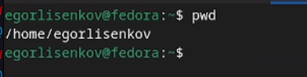

Перейду в каталог /tmp.

Выведу на экран содержимое каталога /tmp. Для этого использую команду ls с различными опциями. Объясню разницу в выводимой на экран информации.(рис.2 рис.3 рис.4)

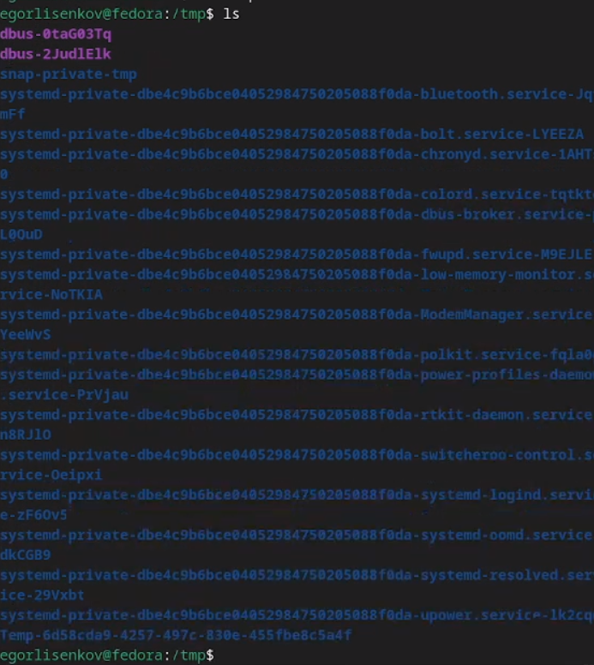  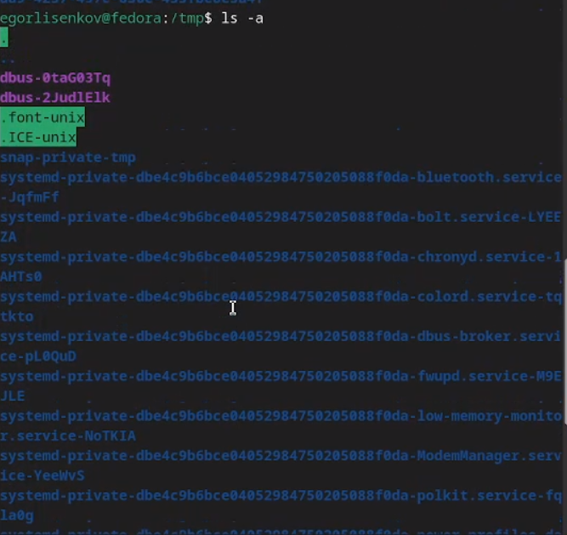

Определю, есть ли в каталоге /var/spool подкаталог с именем cron? (рис.5 рис.6)

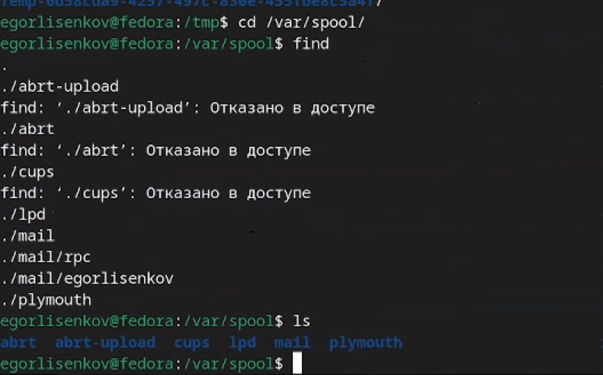 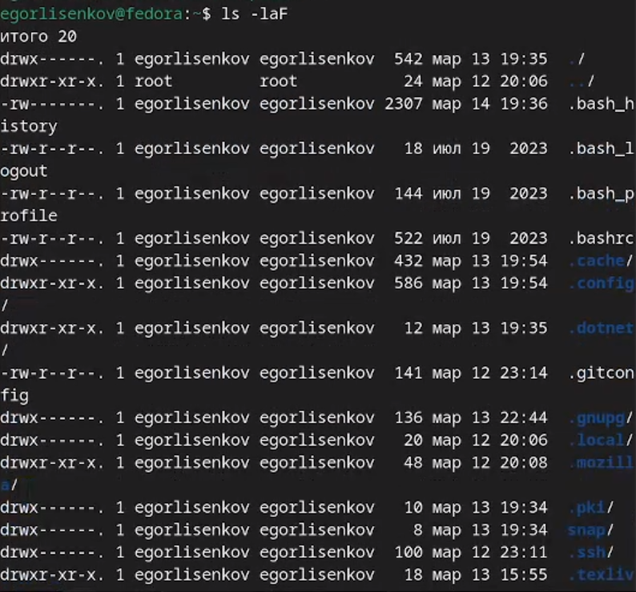

В домашнем каталоге создам новый каталог с именем newdir.

В каталоге ~/newdir создам новый каталог с именем morefun.

В домашнем каталоге создам одной командой три новых каталога с именами letters, memos, misk. Затем удалю эти каталоги одной командой.

Попробую удалить ранее созданный каталог ~/newdir командой rm. Проверю, был ли каталог удалён

Удалю каталог ~/newdir/morefun из домашнего каталога. Проверьте, был ли каталог удалён.

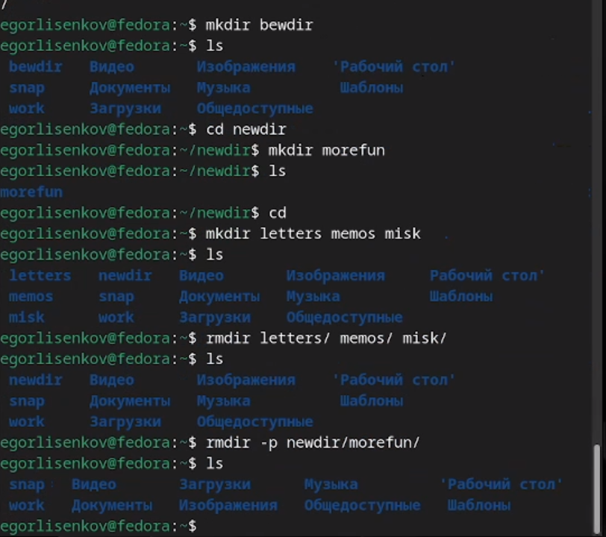

С помощью команды man определю, какую опцию команды ls нужно использовать для просмотра содержимое не только указанного каталога, но и подкаталогов, входящих в него.

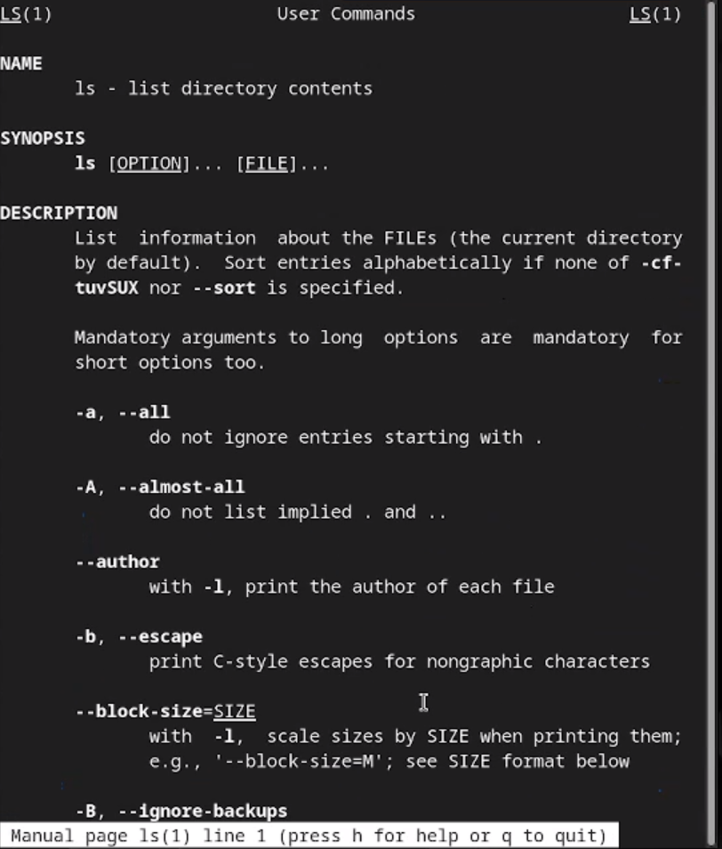

С помощью команды man определю набор опций команды ls, позволяющий отсортировать по времени последнего изменения выводимый список содержимого каталога



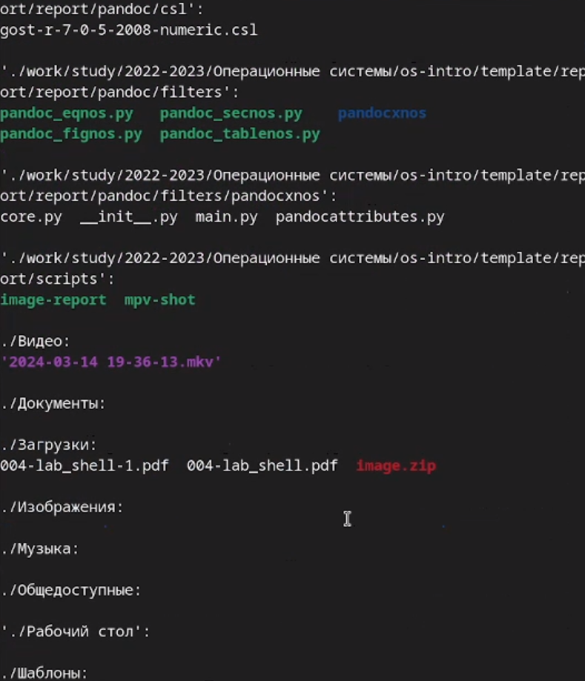

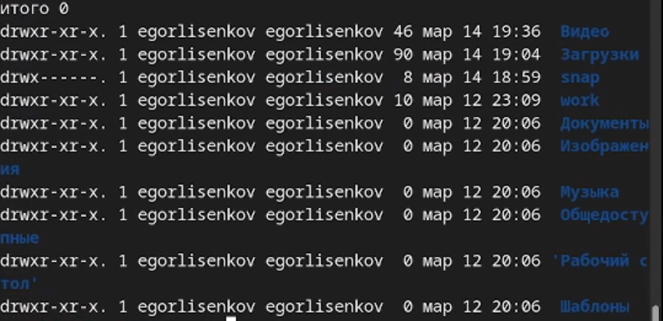

Использую команду man для просмотра описания следующих команд: cd, pwd, mkdir, rmdir, rm.

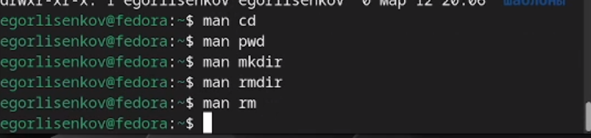

Использую информацию, полученную при помощи команды history, выполню мо- дификацию и исполнение нескольких команд из буфера команд

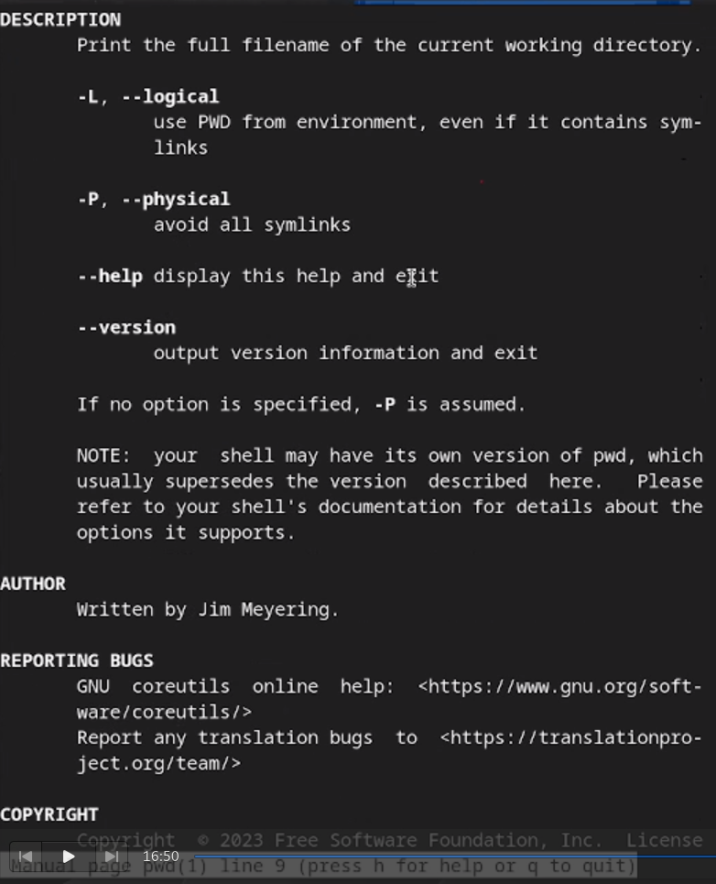  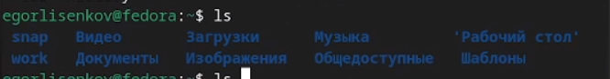 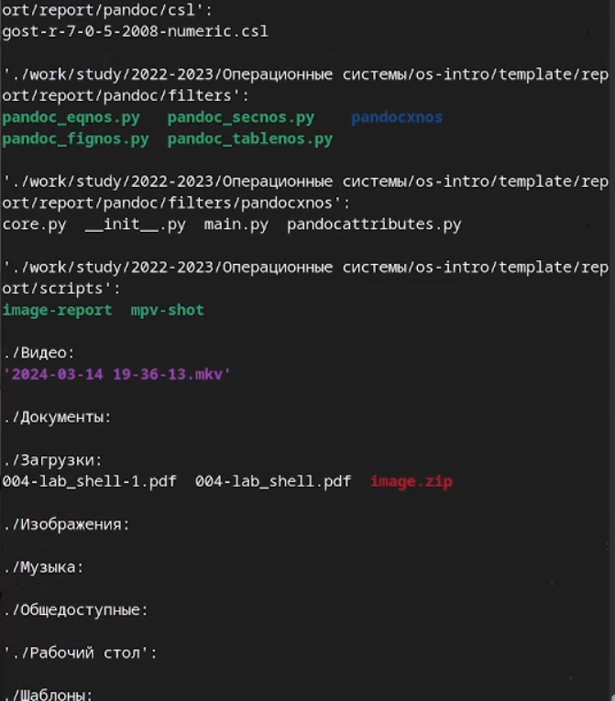

# Выводы

В ходе лабораторной работы я освоил навыки использования менеджера паролей pass.

# Ответы на контрольные вопросы

1. Командная строка это интерфейс взаимодействия с операционной системой, который позволяет пользователю вводить команды для выполнения различных задач
2. Для определения абсолютного пути текущего каталога в командной строке можно использовать команду pwd (print working directory). Например, pwd выведет абсолютный путь текущего каталога.
3. Для определения только типов файлов и их имен в текущем каталоге можно использовать команду ’1ѕ с опцией -1 (long listing format). Например, *1ѕ -1 покажет типы файлов и их имена.
4. Для отображения информации о скрытых файлах в командной строке можно использовать опцию а с командой 1ѕ. Например, 1ѕ а покажет скрытые файлы в текущем каталоге.
5. Для удаления файла используется команда гт, а для удаления каталога команда rm -г. Нельзя удалить файл и каталог одной и той же командой. Примеры: гm file.txt для удаления файла и rm -r directory для удаления каталога.
6. Информацию о последних выполненных пользователем командах можно вывести с помощью команды history.
7. Для модифицированного выполнения команд из истории можно использовать символ “!” с номером команды. Например, 15 выполнит пятую команду из истории.
8. Примеры запуска нескольких команд в одной строке:

command1; command2: выполнить соmmand1, затем соmmand2.

command1 && command2: выполнить command1, если command1 успешно завершится, выполнить соmmand2.

command1 || command2: выполнить command1, если command1 завершится неудачно, выполнить соmmand2.

1. Символы экранирования используются для обозначения специальных символов в командах. Например, “’ обозначает новую строку.
2. После выполнения команды 15 -1 информация о файлах будет выведена в виде списка с дополнительными подробностями, такими как права доступа, владелец файла, размер и дата изменения 2.
3. Относительный путь к файлу указывает на расположение файла относительно текущего каталога, например,../folder/file.txt”. Абсолютный путь указывает на полное расположение файла от корневого каталога, например, “/home/user/folder/file.txt”.
4. Информацию об интересующей вас команде можно получить, например, с помощью команды тап”, которая предоставляет руководство по использованию конкретной команды.
5. Для автоматического дополнения вводимых команд используется клавиша Tab.